**LAPORAN TUGAS BESAR**

**PENGANTAR KECERDASAN BUATAN**



Kelompok GI :

1. Muhammad Rafli Ramadhan 1301200204
2. Muhammad Salman Tilmitsani 1301204265

**FAKULTAS INFORMATIKA**

**TELKOM UNIVERSITY**

# **Daftar Isi**

**Daftar Isi**1

Pendahuluan 3

Rumusan Masalah 3

Tujuan Laporan 3

Analisis Dan Desain 3

Algoritma Genetika 3

Algoritma Genetika Pencarian Nilai Minimum 3

Parameter Yang Akan Digunakan 4

Rumus dan Batasan Rumus 4

Program Algoritma Genetika 4

Metode Yang Akan Digunakan 4

Generate Populasi dan Kromosom 4

Decode Kromosom 5

Mencari Nilai Fitness 6

Seleksi Orang Tua 6

Crossover Orang Tua 6

Proses Mutasi Pada Anak 7

Seleksi (Pergantian) Pada Generasi 7

Hasil Laporan 8

Proses Generasi Populasi, Kromosom dan Fitness 8

Penentuan Kromosom Terbaik 8

Kesimpulan dan Lampiran 8

Kesimpulan 8

Lampiran 9

# Pendahuluan

## Rumusan Masalah

Melakukan analisis terhadap Genetic Algoritma(GA) serta mengimplemenatasikan ke dalam suatu program komputer untuk mencari nilai x dan y sehingga diperoleh nilai minimum dari fungsi



dengan domain (batas nilai) untuk x dan y



## Tujuan Laporan

Mendefinisikan output program sehingga mendapatkan output program dengan kromosom terbaik dan nilai x dan y hasil dekode kromosom terbaik tersebut.

# Analisis Dan Desain

## Algoritma Genetika

Algoritma genetika adalah suatu algoritma pencarian yang meniru mekanisme dari genetika alam, yaitu teori evolusi yang dikemukakan oleh Charles Darwin dengan cara seleksi alam [10]. Spesies dengan nilai fitness tertinggi akan bertahan dari proses evolusi dan akan menjadi spesies untuk generasi berikutnya. Algoritma genetika menggunakan konsep ini untuk memilih suatu himpunan solusi atau penyelesaian terbaik. Algoritma genetika tidak menjamin bahwa solusi yang dipilih merupakan solusi minimal atau maksimal secara global, namun seringkali algoritma genetika bisa menghasilkan solusi yang mendekati solusi optimal. Akibatnya, algoritma genetika perlu dijalankan lebih dari satu kali untuk mencapai hasil yang diinginkan.

## Algoritma Genetika Pencarian Nilai Minimum

Algoritma genetika merupakan teknik pencarian nilai optimum secara stokastik berdasarkan prinsip dasar dari teori evolusi. Algoritma genetika biasa digunakan untuk memecahkan suatu pencarian nilai dalam suatu masalah optimasi, misalnya dalam teori graf. Beberapa diantaranya adalah dalam pencarian pohon rentangan minimum

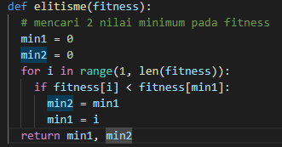

### Parameter Yang Akan Digunakan

* ukuran populasi = 6
* probabilitas crossover = 0.7
* probabilitas mutasi = 0.4
* generasi = 50

### Rumus dan Batasan Rumus

Rumus yang kami pakai ialah sebuah fungsi matematika dan untuk batasan rumus ialah dengan nilai domain x dan y dari -5<= x <= 5 dan -5 <= y <= 5.

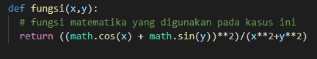

## Program Algoritma Genetika

### Metode Yang Akan Digunakan

Metode untuk menyelesaikan persoalan optimasi berbasis teori evolusi dalam biologi. Algoritma ini bekerja pada populasi calon penyelesaian yang disebut kromosom yang awalnya dibangkitkan secara random dari ruang penyelesaian fungsi tujuan.

### Generate Populasi dan Kromosom

Kromosom terdiri atas beberapa gen. Kromosom digunakan untuk merepresentasikan suatu solusi yang mungkin dari permasalahan yang akan diselesaikan menggunakan algoritma genetika. Kromosom bisa dinyatakan dalam banyak cara, seperti kromosom biner, kromosom real, kromosom permutasi, dan lain sebagainya. Populasi dalam algoritma genetika adalah sekumpulan kromosom. Dalam satu populasi, akan terdapat N buah kromosom dengan nilai N adalah suatu parameter yang ditetapkan oleh user.

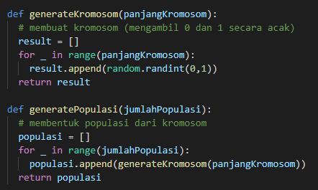

### Decode Kromosom

Proses Decoding merupakan proses untuk menghitung OMH. Caranya dengan melihat kode mesin yang pertama kali muncul pada gen, lalu setiap mesin ditugaskan sesuai dengan urutannya.

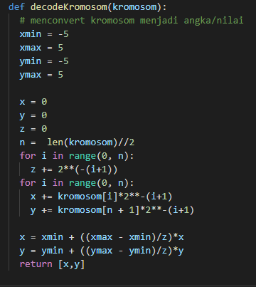

### Mencari Nilai Fitness

Nilai kecocokan suatu kromosom terhadap suatu permasalahan, jika nilai fitness tinggi, solusi akan semakin optimal.

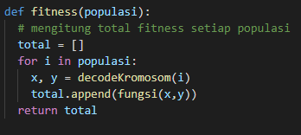

### Seleksi Orang Tua

Proses ini bertujuan untuk memilih dua kromosom sebagai parent yang selanjutnya akan dilakukan proses crossover dan mutasi pada parent terpilih.

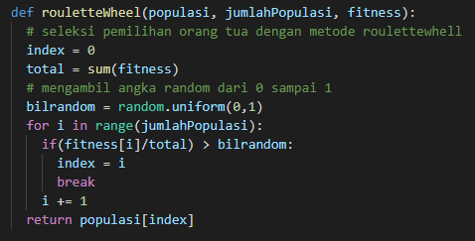

### Crossover Orang Tua

Proses crossover adalah proses persilangan, yaitu membentuk dua offspring (kromosom anak) baru dari dua parent. Hanya offspring yang memenuhi syarat pada permasalahan yang akan ditambahkan ke populasi yang ada. Proses mutasi yaitu mengganti suatu gen dengan gen yang baru.

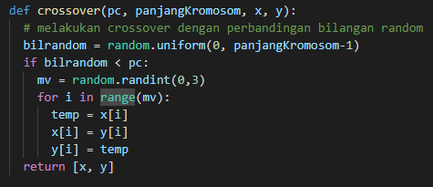

### Proses Mutasi Pada Anak

Proses mutasi ialah operator yang menukar gen dengan nilai inversinya, contoh awal adalah a menjadi gen b. Setiap individu mengalami mutasi gen yang probabilitasnya ditentukan. Mutasi dilakukan dengan memberikan nilai inversi atau menggeser nilai gen pada gen yang terpilih untuk dimutasikan

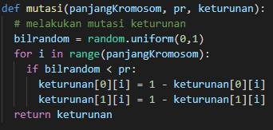

### Seleksi (Pergantian) Pada Generasi

Seleksi dilakukan untuk mendapatkan calon induk yang baik. “Induk yang baik akan menghasilkan keturunan yang baik”. Semakin tinggi nilai fitness suatu individu semakin besar kemungkinab untuk terpilih. Seleksi dapat dilakukan dengan menggunakan dua macam teknik, yaitu mesin roullete dan turnamen.

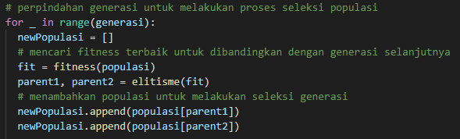

# Hasil Laporan

## Proses Generasi Populasi, Kromosom dan Fitness

## Penentuan Kromosom Terbaik

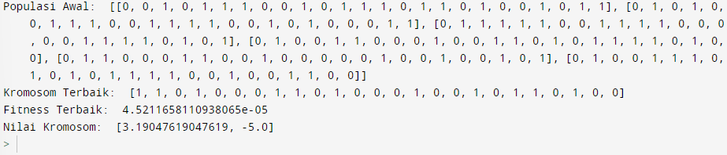

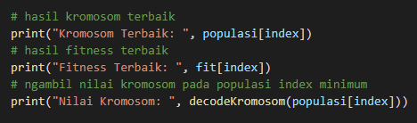

Gambar berikut merupakan code dari pencarian kromosom terbaik serta menampilkan fitness terbaik, kromosom terbaik, dan nilai fitness nya

# Kesimpulan dan Lampiran

## Kesimpulan

Dengan menentukan dan menjalankan proses algoritma genetika tersebut sesuai aturan dan langkah-langkah dengan fungsi ℎ(𝑥, 𝑦) = (cos 𝑥 + sin 𝑦)^2 /𝑥ℎ(𝑥, 𝑦) = (cos 𝑥 + sin 𝑦) 2 𝑥 2 + 𝑦 ^ 2 + y^2 dengan domain −5 ≤ 𝑥 ≤ 5 dan −5 ≤ 𝑦 ≤ 5 kita dapatkan nilai 4.521 dengan bentuk kromosom terbaik [1, 1, 0, 1, 0, 0, 0, 1, 1, 0, 1, 0, 0, 0, 1, 0, 0, 1, 0, 1, 1, 0, 1, 0, 0] serta nilai kromosom [3.19047619047619, -5.0]



## Lampiran